**Аналитическая справка по выявлению профессиональных и практических дефицитов и затруднений руководителей образовательных организаций и педагогических работников в сфере оценки качества образования города Костромы**

Для исследования проблем в области оценки качества образования и создания перечня дефицитов руководителей образовательных организаций и педагогических работников в сфере оценки качества образования в системе образования города Костромы в январе – феврале 2021 г. было проведено анкетирование руководителей образовательных организаций. Анкетирование проводилось на основе Google-форм. Целью исследования было определение практических дефицитов в области принятия управленческих решений на основе интеграции результатов оценочных процедур и практических навыков проведения этих процедур. Результаты анкетирования представлены в диаграммах Приложениях 1 и 2. Анкеты представлены в Приложениях 3 и 4.

В анкетировании приняли участие 37 руководителей образовательных организаций и 1230 педагогических работников.

Для руководителей образовательных организаций и педагогических работников качество образования связано, прежде всего, с качеством итоговых результатов, которые показывают обучающиеся (41 и 36% соответственно), но педагогические работники чаще связывают качество образования с промежуточными результатами (годовыми, четвертными) – 42%.

Около 86% руководителей полагают, что главным фактором, влияющим на динамику образовательных результатов, является эффективность принятия управленческих решений.

**Наиболее актуальными направлениями оценки качества образования для руководителей являются ФГОС (39%), оценка профессионального потенциала и управление процессом профессионального роста педагогов (37%) и оценка качества воспитательной работы и дополнительного образования (по 32%). Наиболее сложными для руководителей оказались комплексный анализ оценочных процедур для принятия управленческих решений (46%) и обработка и анализ оценочных процедур (33%). Можно сделать вывод о том, что эти позиции и находятся в области дефицитов.**

Для педагогических работников наиболее важными оказались внутришкольные оценочные процедуры (66%), они оказывают наибольшее влияние на их деятельность). **Среди** **проблем анализа результатов оценочных процедур (дефицитов) – умение проводить** **анализ результатов этих процедур (31%) и делать выводы на основе этого анализа** **(24%). Эти позиции лежат в области дефицитов.**

Соответственно,образовательнымзапросом руководителей и педагогов является обучение тому, как комплексно анализировать результаты оценочных процедур разных уровней (46%). К повышению квалификации в области оценки качества образования готовы около 70% руководителей образовательных организаций и педагогических работников, наиболее предпочтительная форма – долгосрочные курсы повышения квалификации.

**Приложение 1**

**Результаты анкетирования педагогов**

* анкетировании приняло участие 1230 учителей. Каждый из респондентов ответил на 6 вопросов, результаты ответов представлены в диаграммах №№ 1-7.

**Диаграмма № 1. Для Вас качество результатов – это прежде всего …**

|  |  |  |  |
| --- | --- | --- | --- |
| Качество результатов, которые показывают |  | 15,00% |  |
|  |  |
| обучающиеся в рамках внутришкольных … |  |  |
|  |  |  |
| Качество результатов, которые учащиеся |  | 7,00% |  |
| показывают в ходе внешних процедур (ВПР, … |  |  |
|  |  |  |
| Качество промежуточных результатов (годовые, |  | 42,00% |  |
| четвертные результаты обучающихся) |  |  |
|  |  |  |
| Качество итоговых результатов, которые |  | 36,00% |  |
| показывают обучающиеся (ГИА, ЕГЭ) |  |  |
|  |  |  |
|  |  | |  |
| 0,00% 5,00%10,00%15,00%20,00%25,00%30,00%35,00%40,00%45,00% | | |  |
|  |  |  |  |

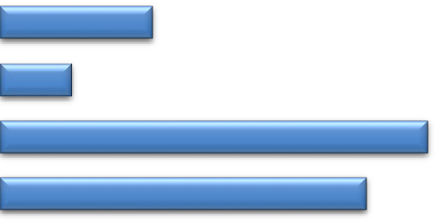

**Диаграмма № 2. Какие из результатов оценочных процедур оказывают наиболее существенное влияние на Вашу работу (в первую очередь, на коррекцию учителями методики обучения)?**



региональных оценочных процедур  22,00%

муниципальных оценочных процедур  12,00%

внутришкольных оценочных процедур  66,00%

0,00% 10,00% 20,00% 30,00% 40,00% 50,00% 60,00% 70,00%

**Диаграмма № 3. Какие затруднения Вы испытываете при работе с результатами оценочных процедур?**

|  |  |  |  |  |  |  |  |  |  |
| --- | --- | --- | --- | --- | --- | --- | --- | --- | --- |
| Отсутствие единства критериев, непонятно как … |  |  | 9,00% | |  |  |  |  |  |
|  |  |  |  |  |  |  |
| Формат предоставления информации неудобный |  |  | 9,00% | |  |  |  |  |  |
| Результаты приходят слишком поздно |  | 5,00% | |  |  |  |  |  |  |
| Не хватает методической помощи на уровне города |  | 5,00% | |  |  |  |  |  |  |
| Не хватает методической помощи на уровне школы |  |  | 7,00% |  |  |  |  |  |  |
| Нет четкого понимания, какие можно сделать … |  |  |  |  |  | 24,00% | |  |  |
| Нет четкого понимания, как проводить анализ … |  |  |  |  |  |  | 31,00% | |  |
| Непонятно, для чего проводится та или иная … |  |  | 10,00% | |  |  |  |  |  |
| 0,00% | | 5,00% | 10,00% | 15,00% | 20,00% | 25,00% | 30,00% | 35,00% |  |
|  |  |  |  |  |  |  |  |  |  |

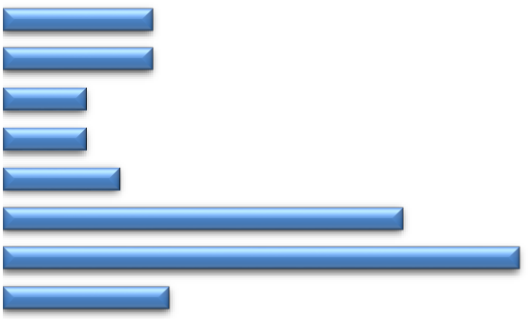

**Диаграмма № 4. Чему Вы хотели бы научиться для более эффективного использования результатов оценочных процедур разного уровня в своей работе?**

|  |  |  |  |  |  |  |
| --- | --- | --- | --- | --- | --- | --- |
|  |  |  |  | 46,00% |  |  |
|  | 24,00% | 19,00% |  |  |  |  |
|  |  | 11,00% |  |  |  |
|  |  |  |  |  |  |
|  |  |  |  |  |  |  |
|  | Как анализировать и | Как анализировать и | Как разрабатывать | Как комплексно |  |  |
|  | использовать результаты | использовать результаты | собственные оценочные | анализировать результаты |  |  |
|  | ДКР | муниципальных оценочных | инструменты | оценочных процедур разных |  |  |
|  |  | процедур |  | уровней |  |  |
|  |  |  |  |  |  |  |



**Диаграмма № 5. Хотели бы Вы повысить собственную квалификацию в области оценочных процедур и использования их результатов в ближайшее время?**

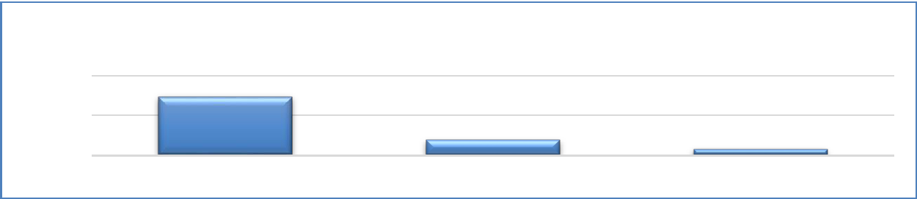

100,00%

50,00%

0,00%

Да Нет Не знаю

**Диаграмма № 6. В какой форме Вы хотели бы повысить квалификацию?**



|  |  |  |  |  |  |  |  |  |  |
| --- | --- | --- | --- | --- | --- | --- | --- | --- | --- |
| Другое: вебинары, онлайн-обучение | 2,00% |  |  |  |  |  |  |  |  |
| Дистанционные курсы | 2,00% |  |  |  |  |  |  |  |  |
| Курсы в КОИРО |  |  |  | 20,00% |  |  |  |  |  |
| Краткосрочные курсы повышения квалификации на … | 4,00% |  |  |  |  |  |  |  |  |
| Обучающие семинары муниципального уровня |  |  |  |  |  |  |  | 44,00% |  |
| Корпоративное обучение в Вашем ОО |  |  |  |  | 28,00% |  |  |  |  |
|  |  |  |  |  |  |  |  |  |  |

0,00% 5,00%10,00%15,00%20,00%25,00%30,00%35,00%40,00%45,00%50,00%

**Приложение 2**

**Результаты анкетирования руководителей образовательных организаций**

* анкетировании приняло участие 37 руководителей образовательных организаций. Каждый из респондентов ответил на 7 вопросов, результаты ответов представлены в диаграммах №№ 1-7.

**Диаграмма № 1. Для Вас качество результатов – это, прежде всего…**

|  |  |  |  |
| --- | --- | --- | --- |
| Удовлетворенность потребителей образовательных |  | 14,00% |  |
|  |  |
| услуг системой образования в ОО |  |  |
|  |  |  |
| Уровень здоровья обучающихся |  | 6,00% |  |
| Трудоустройство выпускников, воспитанников |  | 17,00% |  |
| Результативность участия в мероприятиях и |  | 8,00% |  |
| конкурсах разных уровней |  |  |
|  |  |  |
| Качество результатов, полученных в ходе внешних |  | 14,00% |  |
| оценочных процедур (НОКО, ВПР, региональные … |  |  |
|  |  |  |
| Качество итоговых результатов, которые показывают |  | 41,00% |  |
| обучающиеся |  |  |
|  |  |  |
|  |  |  |  |
| 0,00% 5,00%10,00%15,00%20,00%25,00%30,00%35,00%40,00%45,00% | | |  |
|  |  |  |  |

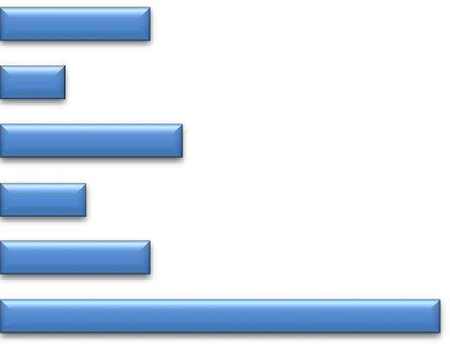

**Диаграмма № 2. Какие факторы влияют на динамику образовательных процессов?**



Кадровый потенциал  19,00%

Открытость ОО к внешней оценке  26,00%

Эффективность принятия управленческих решений  86,00%

|  |  |  |
| --- | --- | --- |
| Эффективность практики анализа и оценки | 54,00% |  |
| образовательных результатов |  |
|  |  |

**Диаграмма № 3. Какие направления по оценке качества образования являются для Вас актуальными?**

|  |  |  |
| --- | --- | --- |
| Воспитательная работа | 32,00% |  |
| Дополнительное образование | 32,00% |  |
| Психолого-педагогическое сопровождение, | 24,00% |  |
| коррекционная работа |  |
|  |  |
| АООП | 4,00% |  |
| Инклюзивное образование | 8,00% |  |
| Использование цифровых технологий для оценки | 29,00% |  |
| качества |  |
|  |  |
| Оценка достижений обучающихся | 24,00% |  |
| Здоровье обучающихся, воспитанников | 18,00% |  |
| Оценка профессионального потенциала и управление | 37,00% |  |
| процессом профессионального роста |  |
|  |  |
| Углубленное изучение отдельных областей, | 19,00% |  |
| дисциплин |  |
|  |  |
| ФГОС | 39,00% |  |
|  |  |  |

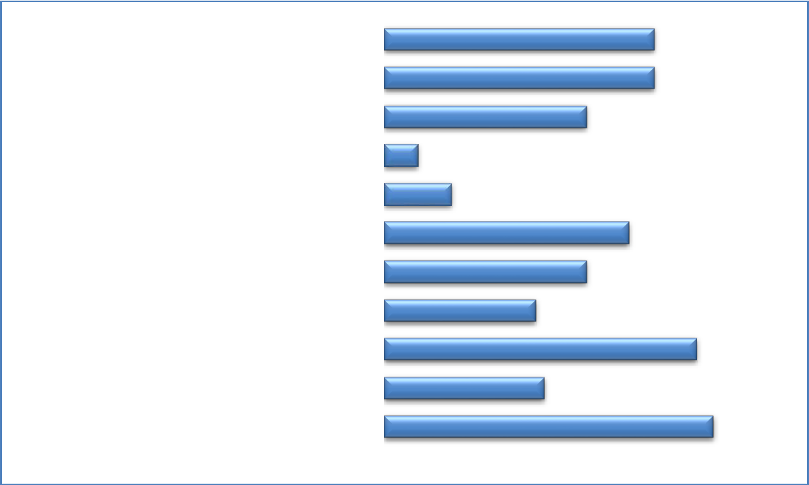

0,00% 5,00%10,00%15,00%20,00%25,00%30,00%35,00%40,00%45,00%

**Диаграмма № 4. Какие вопросы оценки качества образования являются для Вас наиболее трудными?**

|  |  |  |  |
| --- | --- | --- | --- |
| Структура отчетных документов, включая |  | 6,00% |  |
|  |  |
| самообследование |  |  |
|  |  |  |
| Комплексный анализ результатов оценочных процедур |  | 46,00% |  |
| для принятия управленческих решений |  |  |
|  |  |  |
| Обработка и анализ оценочных процедур |  | 33,00% |  |
| Инструменты оценочных процедур |  | 15,00% |  |
|  |  |  |  |
|  |  |  |  |

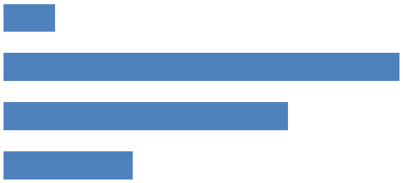

**Диаграмма № 5. Готовы ли Вы поделиться своим опытом использования результатов оценочных процедур?**

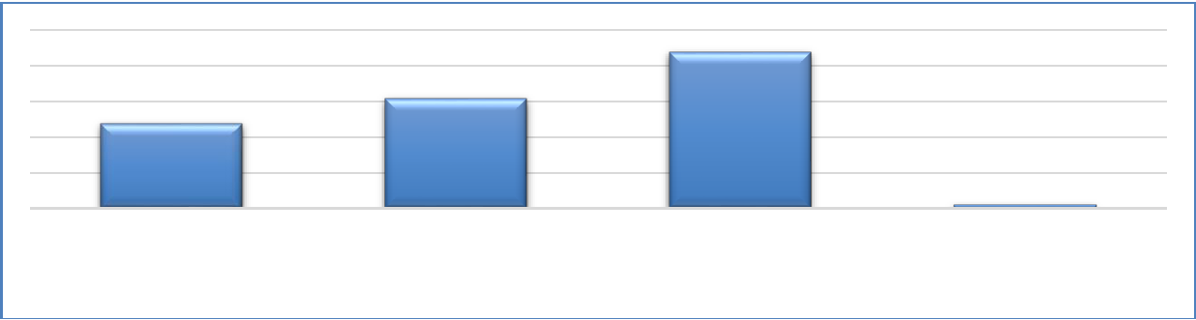

44,00%

31,00%

24,00%

1,00%

На уровне ОУ На уровне методических На уровне работы с Нет

объединений, работы обучающимися

педагогов

**Диаграмма № 6. Хотели бы Вы в ближайшее время повысить квалификацию в области оценочных процедур и использования их результатов?**

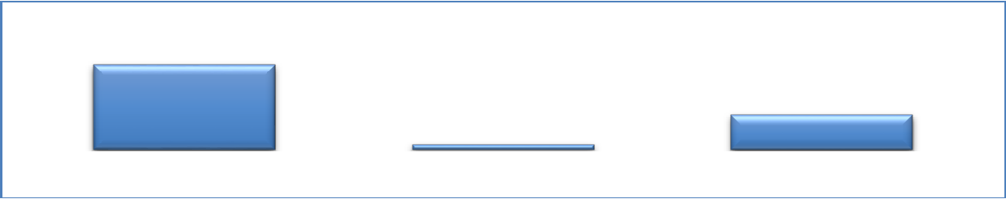

68,00%

|  |  |  |
| --- | --- | --- |
|  |  | 28,00% |
|  | 4,00% |  |
| Да | Нет | Не знаю |

**Диаграмма № 7. В какой форме Вы хотели бы повысить квалификацию?**

|  |  |  |  |  |  |
| --- | --- | --- | --- | --- | --- |
|  | 32% 19% 36% 13%  Обучающие семинары Краткосрочные курсы Курсы повышения Дистанционные курсы  муниципального уровня повышения квалификации квалификации в КОИРО повышения квалификации | | |  |  |
|  |  |  |
|  |  |  |
|  |  |  |
|  |  |  |
|  |  |  |
|  |  |  |
|  |  |  |
|  |  |  |  |  |  |

**Приложение 3**

**Анкета для руководителей ОО**

1. **Для Вас качество результатов – это прежде всего - *(выберите несколько вариантов* *ответа)***
2. Качество итоговых результатов, которые показывают обучающиеся
3. Качество результатов, полученных в ходе внешних оценочных процедур (НОКО, ВПР, региональные работы и пр.)
4. Результативность участия в мероприятиях и конкурсах разных уровней
5. Трудоустройство выпускников, воспитанников
6. Уровень здоровья обучающихся
7. Удовлетворенность потребителей образовательных услуг системой образования в ОО
8. **Какие факторы влияют на динамику образовательных процессов *(выберите* *несколько вариантов ответа)***
9. Эффективность практики анализа и оценки образовательных результатов
10. Эффективность принятия управленческих решений
11. Открытость ОО к внешней оценке
12. Кадровый потенциал
13. **Какие направления оценки качества образования являются для Вас актуальными? *(выберите несколько вариантов ответа)***
14. ФГОС
15. Углубленное изучение отдельных областей, дисциплин
16. Оценка профессионального потенциала и управление процессом профессионального

роста

1. Здоровье обучающихся, воспитанников
2. Оценка достижений обучающихся
3. Использование цифровых технологий для оценки качества
4. Инклюзивное образование
5. АООП
6. Психолого-педагогическое сопровождение, коррекционная работа
7. Дополнительное образование
8. Воспитательная работа
9. **Какие вопросы оценки качества являются для Вас трудными *(выберите несколько* *вариантов ответа)***
10. Инструменты оценочных процедур
11. Обработка и анализ оценочных процедур
12. Комплексный анализ результатов оценочных процедур для принятия управленческих решений
13. Структура отчетных документов, включая самообследование
14. **Готовы ли вы поделиться опытом использования результатов оценочных процедур? *Если да,* *то выберите необходимый вариант ответа***
15. На уровне ОО
16. На уровне методических объединений, работы педагогов
17. На уровне работы с обучающимися
18. Нет
19. **Хотели бы Вы в ближайшее время повысить квалификацию в области оценочных процедур и использования их результатов?**
20. Да
21. Нет
22. Не знаю
23. **Если Вы ответили на 6 вопрос «Да», то в какой форме Вы хотели бы это сделать?**
24. Обучающие семинары муниципального уровня
25. Краткосрочные курсы повышения квалификации
26. Курсы повышения квалификации в КОИРО
27. Дистанционные курсы

**Приложение 4**

**Анкета для педагогов**

1. **Для Вас качество результатов – это прежде всего … (*Выберите не более одного* *варианта)***
2. Качество итоговых результатов, которые показывают обучающиеся (ГИА, ЕГЭ)
3. Качество промежуточных результатов (годовые, четвертные результаты обучающихся)
4. Качество результатов, которые учащиеся показывают в ходе внешних процедур (ВПР, региональные работы и пр.)
5. Качество результатов, которые показывают обучающиеся в рамках внутришкольных оценочных процедур
6. **Какие из результатов оценочных процедур оказывают наиболее существенное влияние на Вашу работу (в первую очередь, на коррекцию учителями методики обучения)*. (Выберите не более одного варианта)***
7. внутришкольных оценочных процедур
8. муниципальных оценочных процедур
9. региональных оценочных процедур
10. **Какие затруднения Вы испытываете при работе с результатами оценочных процедур? *(выберите все необходимые ответы)***
11. Непонятно, для чего проводится та или иная оценочная процедура
12. Нет четкого понимания, как проводить анализ полученных данных
13. Нет четкого понимания, какие можно сделать выводы из полученных результатов
14. Не хватает методической помощи на уровне школы
15. Не хватает методической помощи на уровне города
16. Результаты приходят слишком поздно
17. Формат предоставления информации неудобный
18. Отсутствие единства критериев, непонятно как совместить результаты разных процедур между собой
19. **Чему Вы хотели бы научиться для более эффективного использования результатов оценочных процедур разного уровня в своей работе *(выберите все* *необходимые варианты)***
20. Как анализировать и использовать результаты ДКР
21. Как анализировать и использовать результаты региональных оценочных процедур
22. Как разрабатывать собственные оценочные инструменты
23. Как комплексно анализировать результаты оценочных процедур на разных уровнях
24. **Хотели бы Вы в ближайшее время повысить квалификацию в области оценочных процедур и использования их результатов?**
25. Да
26. Нет
27. Не знаю
28. **Если Вы ответили на 6 вопрос «Да», то в какой форме Вы хотели бы это**

**сделать?**

1. Корпоративное обучение в Вашем ОО
2. Обучающие семинары муниципального уровня
3. Краткосрочные курсы повышения квалификации на уровне области
4. Курсы повышения квалификации в КОИРО
5. Дистанционные курсы
6. Другое (что именно)